新城街道泰丰社区

工 作 简 报

新城街道泰丰社区 2023年1月30 日

泰丰社区开展扫黄打非宣传活动

为进一步净化社区文化环境、树立健康向上的社会风尚、切实做好“扫黄打非”专项工作，2023年1月30日，泰丰社区开展“扫黄打非”宣传活动。

活动中，社区干部及志愿者通过发放宣传资料的方式，向辖区居民介绍“扫黄”、“打非”的重点及危害，并就相关内容进行了详细的解释，让居民对“扫黄打非”概念有了更深层次的了解和掌握，同时社区还倡议居民自觉开展扫黄打非斗争，监督举报非法出版活动，共同努力净化社会环境。

通过此次活动，进一步净化了辖区居民的生活环境，提高了居民远离“黄”“非”的意识，营造了健康积极向上的文化娱乐氛围和良好的社会氛围。

编辑：刘立

审核：韩秀萍 白楠

图片信息：

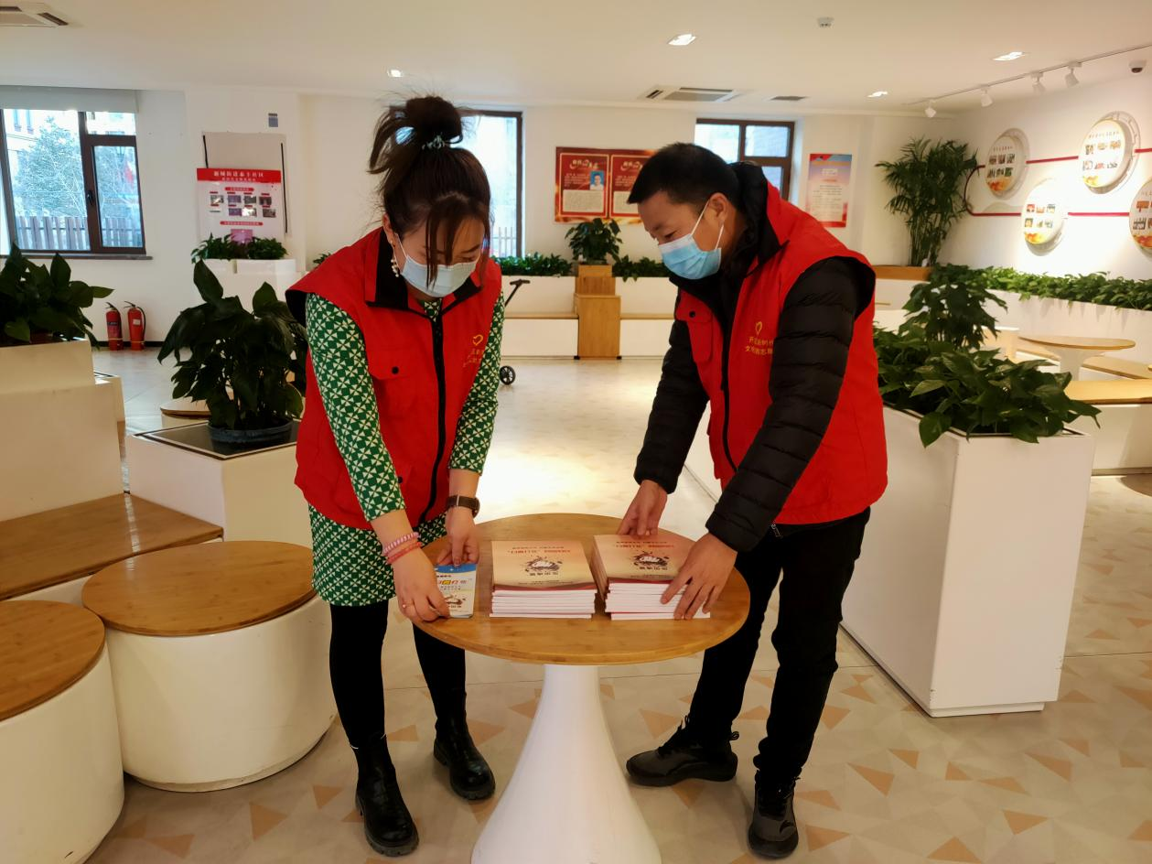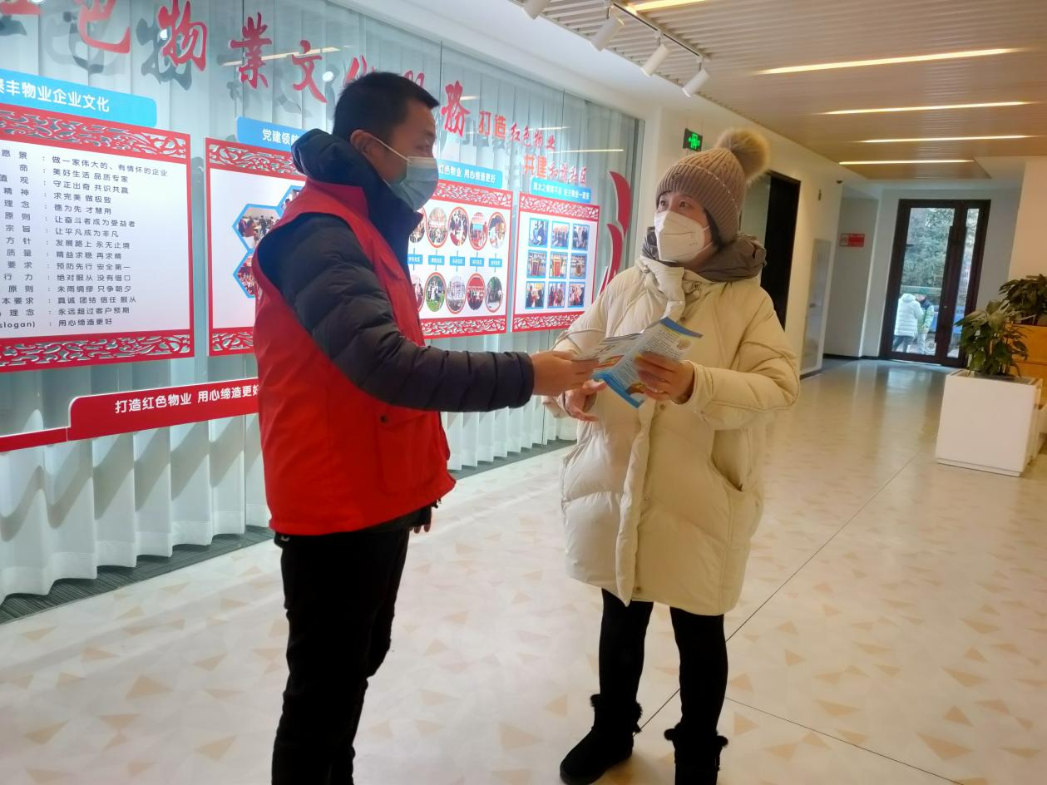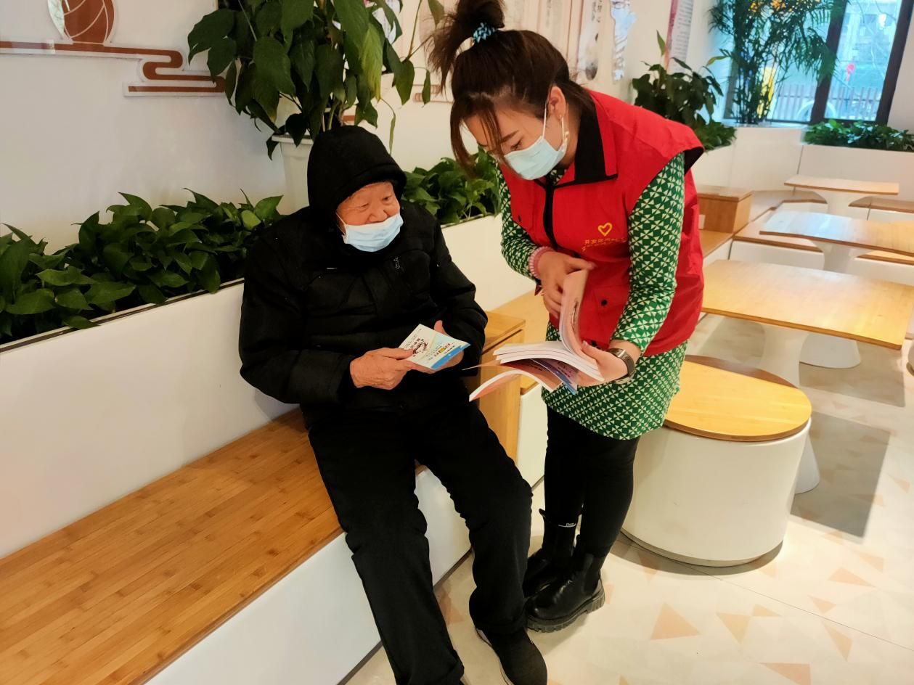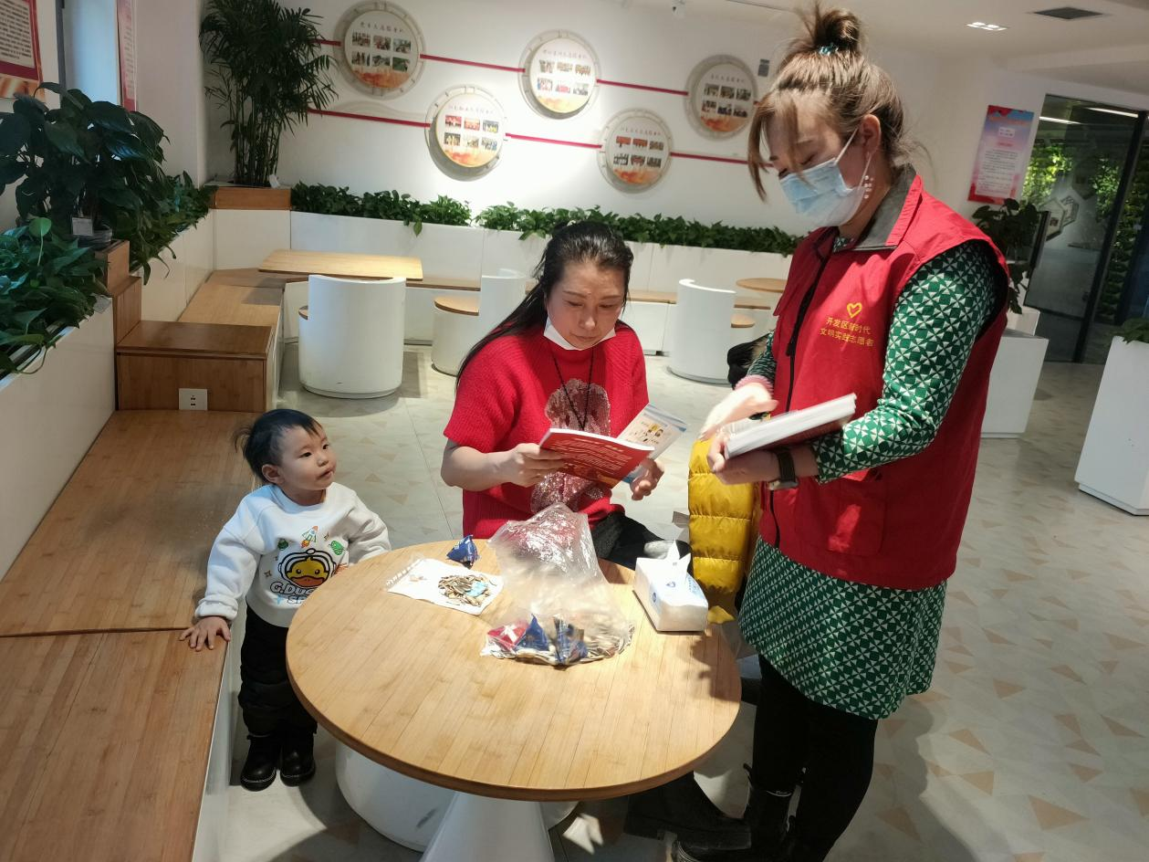

报：新城街道泰丰社区